

《图书管理系统》

数据库顶层设计说明书

项目组成员信息
小组名称 | Team6
学号 | 姓名 | 本文档中主要承担的工作内容（贡献百分比）
14061064 | 翁松秀 | 整合测试计划书，组织小组讨论（24%）
14061065 | 迂晓强 | 撰写部分测试计划，参与小组讨论（19%）
14061071 | 朱绍庭 | 撰写部分测试计划，参与小组讨论（19%）
14061083 | 吴秋迪 | 撰写部分测试计划，参与小组讨论（19%）
14061082 | 岳默雷 | 撰写部分测试计划，参与小组讨论（19%）
2016年12月14日

目录：

数据库顶层设计说明书 1
1 引言 2
1.1 标识 2
1.2 数据库概述 2
1.3 文档概述 3

2 引用文件 3

3 数据库详细设计 3
3.1 需求分析 3
3.2 系统数据流图 5
3.3 数据库概念模式设计 7
3.4 数据库逻辑结构设计 8

4 用于数据库访问或操纵的软件配置项的详细设计 10

5 需求的可追踪性 10

6 注解 10

7 附录 10

1 引言
数据库顶层设计说明书(DBDD)描述了数据库的设计。所谓数据库指存储在一个或多个计 算机文件中的相关数据的集合，它们可由用户或计算机程序通过数据库管理系统(DBMS)加 以访问。DBDD 还描述了存取或操纵数据所使用的软件配置项。 DBDD 是实现数据库及相关软件配置项的基础。它向需方提供了设计的可视性，为软件支持提供了所需要的信息。

1.1 标识
文档标识号：图书管理系统数据库顶层设计说明文档（V1.0）
文档标题：图书管理系统数据库顶层设计说明书
项目/产品中文全称：图书管理系统
项目/产品英文全称：Library Management System
项目/产品英文简称：LMS_1.0
项目/产品编码：2016100000
项目/产品版本号：V1.0

1.2 数据库概述
数据库的主要功能包括对图书馆的读者信息、书籍信息以及管理员信息进行存储和处理查询、借书、还书、购书、入库等事务，使用MySQL进行图书馆管理系统数据库的开发，图书管理系统数据库的使用大大节省了人力物力财力，但需要按时对数据库进行维护和安全性的检测和修复，以及时维护数据库的正常运行。
本系统的开发方：计算机学院软件工程实践小组6组。支持机构：北京航空航天大学软件所。

1.3 文档概述
本文档主要用于对图书管理系统的数据库顶层设计进行说明，文档具体详细了描述了数据库的顶层设计、相关开发环境、使用方法、引用文件、软件配置以及数据库的安全性和保密性。此文档的主要目的是完成数据库顶层的详细设计，并提供使用数据库处理事务的具体操作方法。

2 引用文件
(1)A2010-00-02-00.SDD-系统设计说明
(2)《计算机软件文档编制规范》 GB/T 8567-2006（2006年国家标准）
(3)《软件工程导论》（清华大学出版社） 2009-1
(4)Team6_软件开发计划_SDP_V4.0.docx
(5)Team6_需求规格说明书_V2.0.doc

3 数据库详细设计

3.1 需求分析
图书管理系统数据库主要用于管理图书馆的数据以及对图书馆数据进行增加、删除、修改和查询操作，目的是方便存储和操作数据。
图书管理系统的用户有两大类，读者和管理员，读者用户又细分为教师和学生，学生和教师对图书的最长借阅时间不同，教师的最长借阅时间长于学生。读者主要的需求是图书查询，图书借阅，图书归还三种，管理员的主要需求是书籍的添加、删除，修改书籍的借阅信息，查询用户的信息。

3.1.1 基本需求
学生：可以查阅书籍信息，可以预约借阅书籍，可以正常借阅书籍，可以续借书籍，可以归还书籍。
教师：和学生的需求基本相同，教师的最长借阅时间长于学生。
管理员：可以查询书籍的信息，可以新增书籍，可以删除书籍，可以修改书籍的借阅情况，可以查询用户的信息。

3.1.2 登陆
用户进入图书管理系统登录页面，输入用户名和密码进行登录验证。
用户名和密码匹配，则验证成功，否则验证失败。
验证成功，则提示验证成功，并跳转到图书管理系统主页面。
验证失败，则提示登录失败，并跳转到图书管理系统登录页面。

3.1.3 查阅书籍信息
根据用户输入的关键字(书名)进行检索，并显示出检索结果。

3.1.4 借阅，归还书籍
读者输入书籍的书号来完成借阅，归还书籍的操作，同时管理员负责更改书籍的借阅状态信息。

3.1.5 书籍的新增、删除和修改
管理员用户可以录入新书的信息，删除旧书的信息，而且可以修改现有图书的信息。

3.1.6 查询用户的信息
管理员用户可以查询用户的信息，包括借阅书目，是否过期，联系方式。

3.2 系统数据流图

3.2.1 功能层数据流图
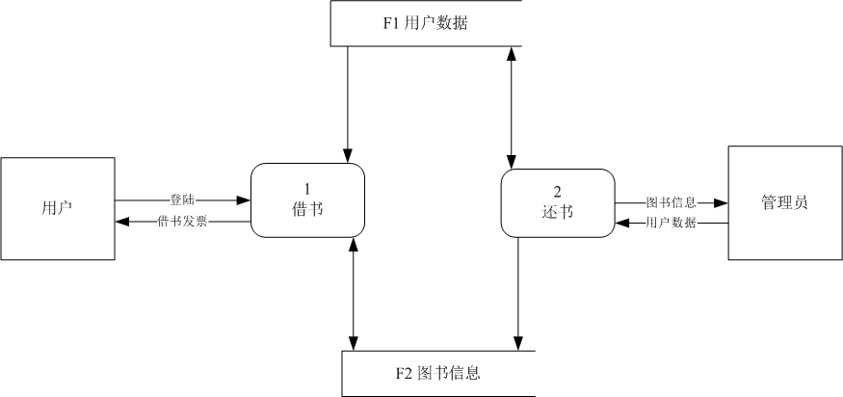

3.2.2 细节层数据流图
借书：
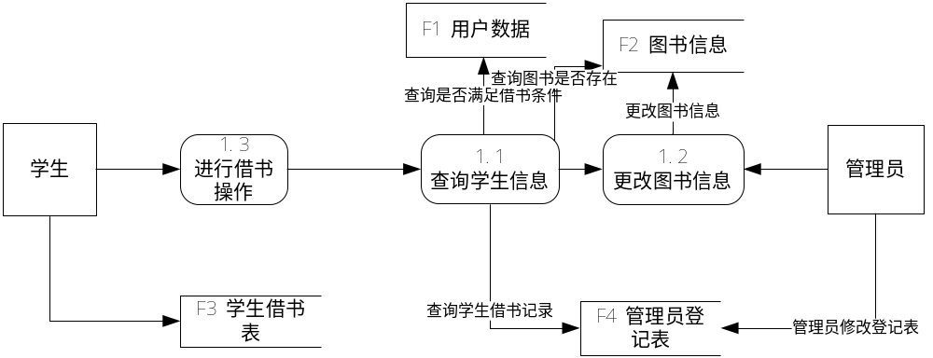
还书：
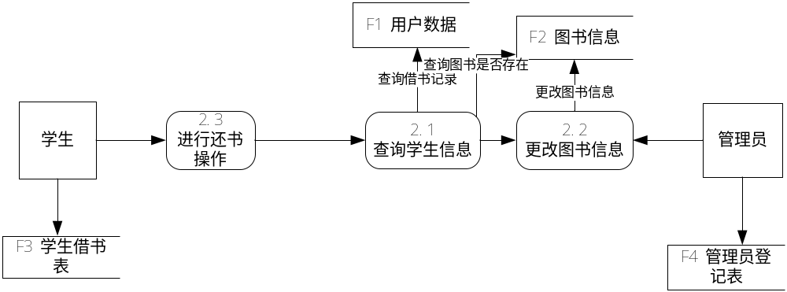

3.2.3 建立SC图的基本框架
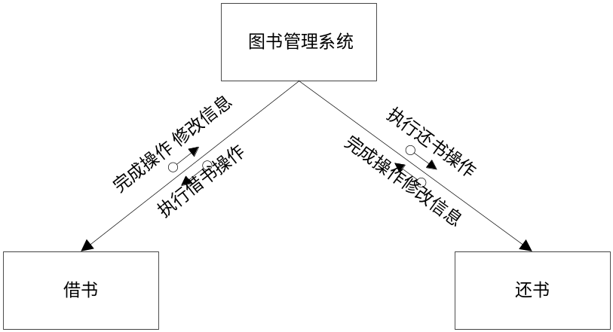

3.2.4 分解各个分支
借书：
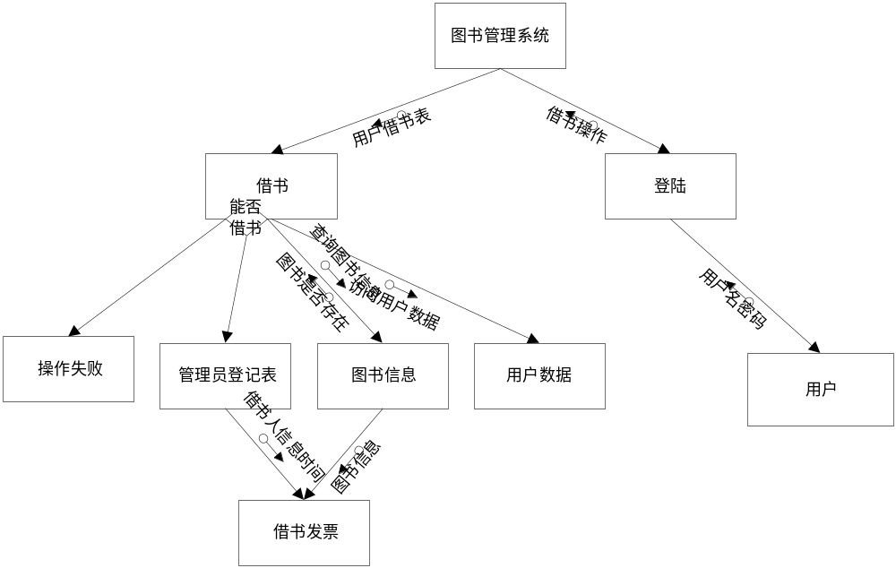还书：
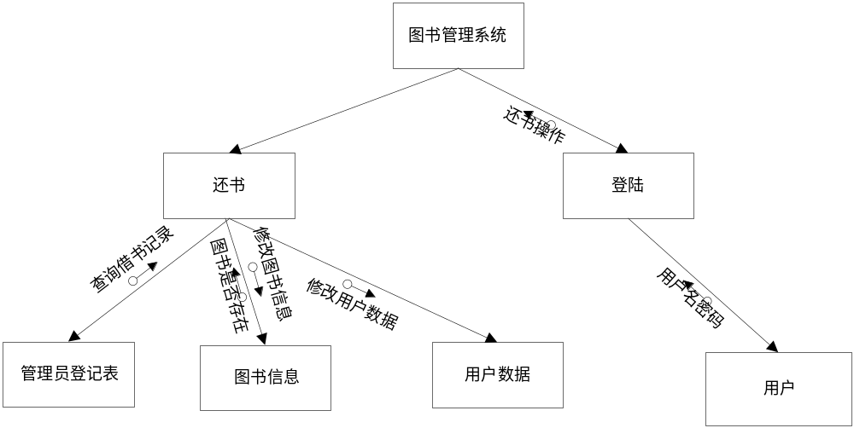

3.3 数据库概念模式设计

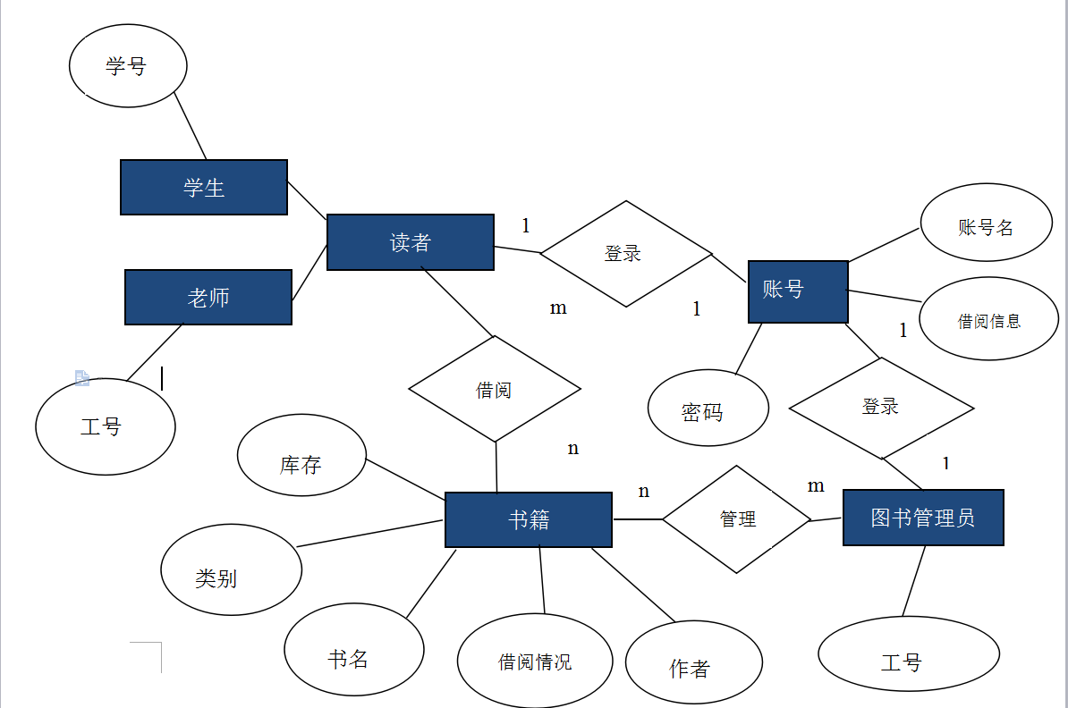

3.4 数据库逻辑结构设计

3.4.1 管理员(username, password, phone)
6.1 管理员表
属性名 | 数据类型 | 允许空 | 码或索引 | 约束条件 | 字段含义
username | varchar(20) | NO | 主码 |  | 管理员帐号
password | varchar(15) | NO |  |  | 管理员密码
phone | varchar(20) | NO |  | 由数字组成 | 管理员电话

3.4.2 用户(username, password, phone, num)

6.2 用户表
属性名 | 数据类型 | 允许空 | 码或索引 | 约束条件 | 字段含义
username | varchar(20) | NO | 主码 |  | 读者账号
password | varchar(15) | NO |  |  | 读者密码
phone | varchar(20) | NO |  | 由数字组成 | 读者电话
num | int(1) | NO |  | 大于等于0 | 违约次数

3.4.3 书籍(bookname, bookid, author, publish, kind, state)
6.3 书籍表
属性名 | 数据类型 | 允许空 | 码或索引 | 约束条件 | 字段含义
bookname | varchar(20) | NO | 索引 |  | 书籍名称
bookid | varchar(20) | NO | 主码 |  | 书籍编号
author | varchar(20) | NO |  |  | 作者
publish | varchar(20) | NO |  |  | 出版社
kind | varchar(20) | NO |  |  | 书籍种类
state | int | NO |  |  | 书籍状态

3.4.4 借书(bookid, username, num, borrowdate, returndate, realreturn, again)
6.4 借书表
属性名 | 数据类型 | 允许空 | 码或索引 | 约束条件 | 字段含义
bookid | varchar(20) | NO | 外码/索引 | 数字组成 | 书编号
username | varchar(20) | NO | 外码/索引 |  | 用户账号
num | varchar(20) | NO | 主码/索引 | 数字组成 | 借书单编号
borrowdate | datetime | NO |  |  | 借书日期
returndate | datetime | NO |  |  | 应还书日期
realreturn | datetime | NO |  |  | 还书日期
again | int(1) | YES |  |  | 续借次数

4 用于数据库访问或操纵的软件配置项的详细设计
数据库的访问以及操作的软件配置项详见《Team6_软件开发计划_SDP_V4.0.docx》中第5.1.1项软件工程环境。

5 需求的可追踪性
图书管理系统数据库根据读者和管理员的需求设计出查询书籍、借书、还书、续借、增加书籍入库等基本操作，并在运行维护中不断根据读者的需求来对数据库进行完善和修改，从而满足用户的需求。

6 注解
图书管理系统数据库的设计主要从用户（读者）和管理员的需求出发，建立数据库框架，构建数据顶层和低层数据流图，通过数据库概念模式得到数据库的逻辑模式设计，从而设计各项数据之间的关系以及事务的关系。

7 附录
无

